P R E S S E I N F O R M A T I O N

November 2022

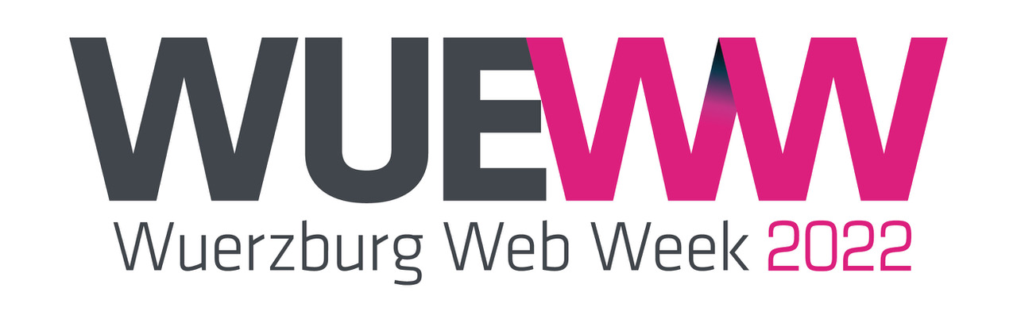
Kleines Jubiläum, großer Erfolg!
Das Digitalfestival hat sich stabil etabliert

Die Wuerzburg Web Week beweist einmal mehr: Mainfranken ist ein lebendiger und hochspannender Digital- und IT-Standort. Beim fünften "Festival der Digitalisierung'' standen 173 Termine im Programm, an denen über 3.100 Menschen teilnahmen. Das ist eine deutliche Steigerung gegenüber den Vorjahren (2021: rund 2.500 Teilnehmende).

Die Wuerzburg Web Week (WueWW) wurde 2017 mit dem Ziel ins Leben gerufen, eine Woche lang zu zeigen, was in Mainfranken in Sachen Digitalisierung und Innovation passiert und außerdem durch Information und Vernetzung die Digitalisierungskompetenz in der Region zu erhöhen.

Die Dachveranstaltung hat sich stabil etabliert und inzwischen viele feste Fans unter den Teilnehmenden. Aber auch die Unterstützer, allen voran einige Unternehmen, engagieren sich jedes Jahr erneut. Dazu hat sich schnell eine große Themenvielfalt entwickelt, die den Besucherinnen und Besuchern sehr viele abwechslungsreiche Formate bietet.

Neben herkömmlichen (Online)-Vorträgen und -Workshops waren es dieses Jahr unter anderem ein WebWeekWeißwurstfrühstück, 15-minütige Instagram-Livestreams, ein Start-up-Slam, Lego-Serious-Play-Workshops, ein Pub-Quiz zu Smart City, ein Jeopardy-Game sowie ein Hackathon. Die drei Würzburger Gründerzentren beteiligten sich sogar mit einem Tag der offenen Tür.

Von und für Jung und Alt
Eine weitere Besonderheit der WueWW ist, dass Expertinnen und Experten aus der Region ihr Wissen teilen, beispielsweise Azubis der Sparkasse Mainfranken-Würzburg. Sie haben beim Event „Videotelefonie – Videochat“ des Generationen-Zentrums Matthias Ehrenfried e. V. älteren Mitmenschen das Thema Videotelefonie näher- und beigebracht und viele Fragen dazu beantwortet.

„Uns ist wichtig, mit der WueWW sichtbar zu machen, wie viel Fachwissen und Kompetenz es in der Region zu ganz unterschiedlichen (Zukunfts)themen gibt, beispielsweise Künstliche Intelligenz, Robotik, Virtual Reality, IT-Security oder E-Commerce. Es ist eine prima Gelegenheit, sich zu aktuellen Themen kostenlos fortzubilden, neue Bereiche kennenzulernen und sich mit Menschen zu vernetzen“, so Dr. Gunther Schunk, Mitinitiator der Wuerzburg Web Week.

Steigerung gegenüber den Vorjahren
Die Wuerzburg Web Week hat sich inzwischen als Format etabliert, was auch die Zahlen zeigen. Insgesamt verzeichnete die Wuerzburg Web Week über 3.100 Teilnehmende, darunter alleine 737 beim Data festival der BARC GmbH, eine Online-Veranstaltung, an der Menschen weltweit teilnahmen. Im Vorjahr hatte die WueWW insgesamt 2.500 Teilnehmende.

2022 standen 173 Termine von 106 Veranstalterinnen und Veranstalter im Programm. Unter ihnen waren die Würzburger Hochschulen, weltweit agierende Unternehmen wie Würth Industrie Service und WITTENSTEIN, die Stadtbücherei Würzburg, der IT-Verband Mainfranken sowie die Gründerzentren in Würzburg, Schweinfurt und Lohr.

Neben zahlreichen Online-Veranstaltungen fanden die Events nicht nur in der Stadtregion Würzburg, sondern auch in anderen Teilen Mainfrankens statt, etwa in Lohr, Schweinfurt sowie Harthausen-Igersheim bei Bad Mergentheim.

Finanziell unterstützt wurde die diesjährige Web Week von 32 Sponsoren, darunter als Hauptsponsoren das Bayerische Zentrum für Kultur- und Kreativwirtschaft (bayernkreativ), Koenig & Bauer AG sowie als Bildungspartner die Vogel Stiftung Dr. Eckernkamp.

"Es freut mich, dass wir es mit der Wuerzburg Web Week binnen kürzester Zeit geschafft haben, viele Akteure und Akteurinnen aus ganz unterschiedlichen Bereichen zu begeistern mitzumachen und so zu zeigen, dass Digitalisierung und Innovation nicht nur in Städten wie Berlin, München und Hamburg stattfindet. Auch hier in Mainfranken passiert viel. Die Region bietet zudem viele Jobs in spannenden Zukunftsfeldern", so Ute Mündlein, Mitinitiatorin und Hauptorganisatorin der Wuerzburg Web Week.

Über die Wuerzburg Web Week (WueWW)
Die WueWW wurde 2017 von Ute Mündlein und Dr. Gunther Schunk ins Leben gerufen. Ziel der einwöchigen Dachveranstaltung ist es, alle in Mainfranken zu vernetzen, die mit dem Thema Digitalisierung und Innovation zu tun haben: Schüler, Studierende, Arbeitnehmer, Bürger, Unternehmen ebenso wie Kommunen, Vereine und Hochschulen. Das Besondere an dem Veranstaltungsformat Web Week: Jeder, der/die möchte, kann eine Veranstaltung anbieten und so aktiv das Programm mitgestalten.
Die Wuerzburg Web Week finanziert sich über Sponsoreneinnahmen und wird von einem Team aus ehrenamtlichen Helferinnen und Helfern aus der Digitalszene unterstützt.
Mehr Informationen zur WueWW, dem Programm und den Sponsoren unter wueww.de.

Rückfragen gerne an:
Dr. Gunther Schunk, gunther.schunk@vogel.de, Mobil: 0160-70 46 173

